
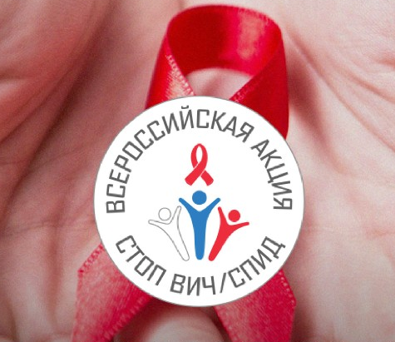
ПАМЯТКА ДЛЯ РОДИТЕЛЕЙ
Как поговорить с ребенком о ВИЧ/СПИДе?

Уважаемые родители!
Тема предстоящего разговора весьма деликатна.

Прежде, чем начать беседу, вспомните себя, когда Вы были подростком, о чем Вы мечтали, какие строили планы в жизни, что важно было Вам в этот период? А что актуально для Ваших взрослеющих детей?
Настройтесь на разговор с Вашим ребенком, в первую очередь, с позиции формирования жизненных ценностей и приоритетов, правил безопасного и ответственного поведения.
Не разговаривайте на бегу и в то же время не откладывайте разговор на эту тему на потом, до лучших времен.
Подростковый возраст требует внимания и заботы, особого бережного отношения к чувствительности и хрупкости развития внутреннего мира и внешней, часто демонстративной, отчужденности.

Какой повод для разговора?

Об этом точно будут говорить в сети Интернет и СМИ. Вы можете уточнить у своего ребенка: знает ли он об этой дате? Разговор может строиться как совместный анализ вопросов защиты от ВИЧ-инфекции.
Вопросы о ВИЧ/СПИДе и ответы на них должны быть взвешенными и обоснованными. Постарайтесь найти время и прочтите до разговора дополнительную информацию. Ее можно найти здесь:
http://www.o-spide.ru/way/vic-i-spid-rasprostranennvc-mify
Даже когда Вам кажется, что ваши дети хотят от Вас «оттолкнуться» и демонстрируют взрослость и независимость, особенно в таком интимном вопросе как отношения с противоположным полом, на самом деле они очень в Вас нуждаются! Важно, чтобы этот тонкий аспект Вы лично обсудили с ребенком, чтобы это не толковалось и не преподносилось другими людьми (взрослыми или сверстниками).
Даже если в Ваших отношениях с сыном/дочерью в период их взросления есть сложности, помните, что вопросы безопасности - а разговор о ВИЧ/СПИДе относится именно к таким вопросам - должны быть вашим осознанным родительским шагом, защищающим, объясняющим, понимающим.
Такой разговор даст возможность выстроить диалог и позволит Вам лучше узнать своих детей, а им - почувствовать Вашу поддержку и понимание.
Итак, о чем точно необходимо сказать:
- О распространенности ВИЧ-инфекции в нашей стране материалы представлены здесь: Ьир:/Аулулу.стопвичспид.рф/
- О путях передачи вируса ВИЧ смотрите по этой ссылке: http://o-spide.ru/hcalthy/kak-peredaetsa-vic
- Как предотвратить риски (вести здоровый образ жизни, не употреблять психоактивные вещества, выстраивать отношения любви и доверия, проходить регулярное тестирование на ВИЧ в ситуациях, если риск есть).
С материалами можно познакомиться здесь: http://o-spide.ru/test/index Родные и близкие тоже могут столкнуться с этой угрозой. Что может быть личным вкладом в борьбу с распространением ВИЧ-инфекции? Вы можете обсудить это не только один на один, но и принять участие в акциях и различных мероприятиях, посвященных этому вопросу.

Успехов и здоровой счастливой жизни Вам и Вашим детям!

